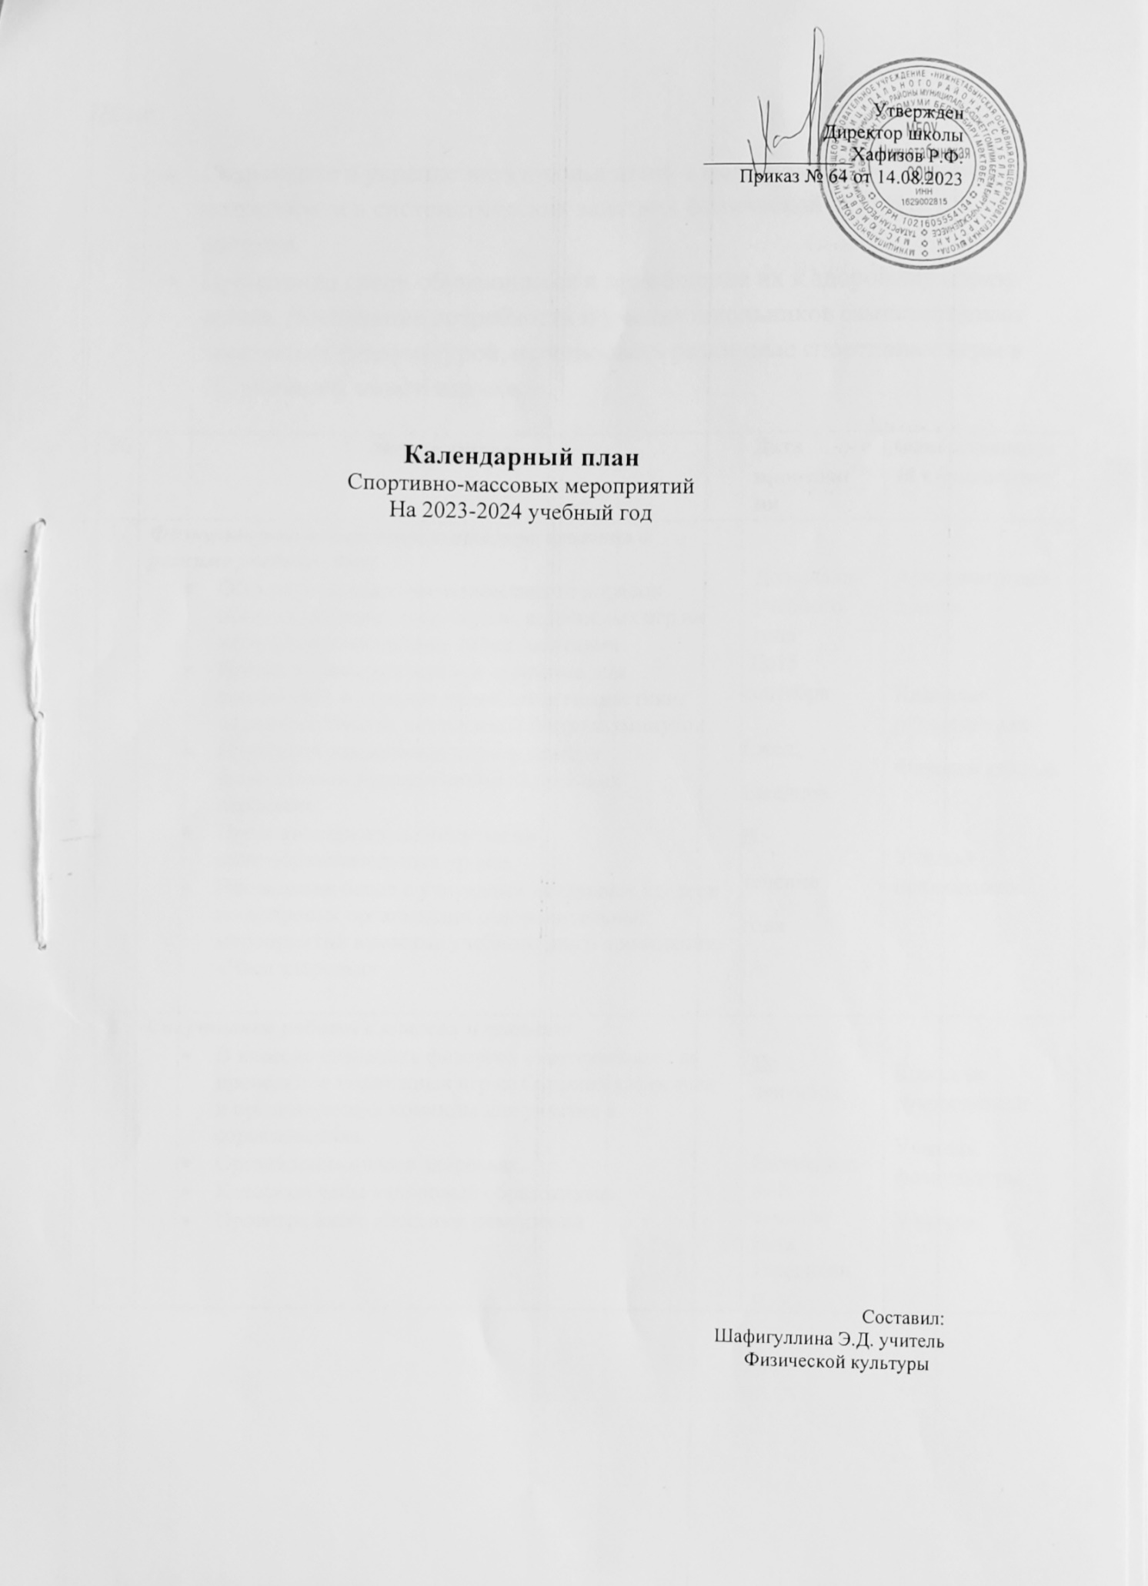
Цели
- Сохранение и укрепление здоровья детей и подростков, воспитание потребности в систематических занятиях физической культурой и спортом.
- Пропаганда среди обучающихся и приобщение их к здоровому образу жизни. Воспитание потребности и умения школьников самостоятельно заниматься физкультурой, использовать различные спортивные игры в организации своего отдыха.
№ | Мероприятия | Дата  проведен ия | Ответственные за выполнение
1. | Физкультурно-оздоровительные мероприятия в режиме учебного дня:  - Обсудить на педагогическом совете порядок проведения физкультминуток, подвижных игр на переменах, гимнастики перед занятиями.  - Провести беседы в классах о режиме дня школьника, о порядке проведения гимнастики, подвижных игр на переменах и физкультминуток.  - Проводить подвижные игры и занятия физическими упражнениями на больших переменах.  - Проводить физкультминутки на общеобразовательных уроках.  - Проведение бесед с учителями начальных классов по вопросам организации оздоровительных мероприятий в режиме учебного дня и проведению  «Часа здоровья» | До начала учебного года  До15  сентября  Ежед. Ежеднев. В  течение года | Администрация школы  Классные руководители  Физорги классов  Учителя-  предметники
2 | Спортивная работа в классах и секциях:  - В классах назначить физоргов ответственных за проведение подвижных игр на больших переменах и организующих команды для участия в  соревнованиях.  - Организация «часов здоровья».  - Классные часы «здоровый образ жизни».  - Проветривание классных помещений | До 1 сентября  Еженедель ноВ  течение года  Ежедневн о | Классные руководители  Учитель физкультуры  Учителя
3. | Внеурочная работа в школе:  - Осенний и весенний кросс  - Олимпиада по физкультуре  - Баскетбольные соревнования  - «Веселые старты» среди начальных классов  - Лыжный кросс  - Лыжные эстафета  - Турнир по волейболу  - Военно-патриотическая игра «Зарница»  - День здоровья  - Соревнования внутри классов и спортивной секции  - Военно-спортивная эстафета к 23 февраля  «Сильные, смелые, ловкие» | В течение года | Учитель физкультуры, учитель ОБЖ
4. | Участие в районных соревнованиях  - Спортивные игры (волейбол, баскетбол, теннис) для 5-9классов  - Осенний и весенний кроссы  - Соревнования по мини-футболу  - Спартакиада школьников  - Легкоатлетическое многоборье  - Олимпиады по физкультуре  - Туристический слет | В течение года(согласно плану спортивных мероприятий в районе). | Учитель физкультуры, учитель ОБЖ
5. | Занятия физическими упражнениями в группах продленного дня  - утренняя зарядка  - физкультминутки во время уроков | Ежедневно | Учителя  предметники
6. | Агитация и пропаганда здорового образа жизни:  - Организация цикла бесед и лекций на классных часах по темам:  «Утренняя гимнастика школьника», «Гигиена школьника», «Отказ от вредных привычек»,  «Режим дня»  - Проведение спортивных воспитательных мероприятий | Декабрь  Каждый месяц | Классные руководители  Спортивный актив школы
8. | Работа с родителями учащихся и педагогическим коллективом:  - Здоровье наших детей - в наших делах (итоги медосмотра, анализ состояния здоровья учащихся).  - Консультации, беседы для родителей Проведение совместных экскурсий, походов (в течение года).  - Проведение спортивных мероприятий с участием родителей (в течение года). | Родительские собрания  В течение года  В течение года | Классный руководитель  Учитель физкультуры
9. | Хозяйственные мероприятия:  - Текущий косметический ремонт спортзала.  - Слежение за правильным хранением спортинвентаря. | Июнь, июль В течение года | Завхоз школы Учитель

